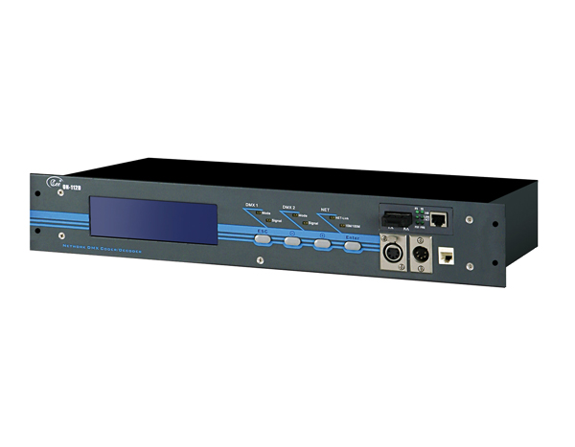

CEE ON-112D“互联通”网络DMX编码/解码器

性能特点：

- LCD中文液晶显示工作状态及设置，LED指示各端口状态。
- RJ-45网络接口（可加配光纤接口），符合IEE802.3以太网络协议，10M/100M自适合。
- 双DMX-512接口，可设置为（网络NET≥DMX-512）或（DMX-512≥网络NET）工作方式。
- 可加配1通道无线网络接入，符合IEE801.11b/g无线以太网络协议。
- 支持网络远程设置和集中监控。向后兼容ESTA-CAN或ARTNET协议设计接口规范。
- DMX-512刷新速度≤25ms。
- 网络总容量≥64组DMX-512。

技术参数：

- 网线最大传输距离：100M；
- 无线最大传输距离：300M；
- 光纤最大传输距离：3000M；
- 工作电压：AC220V±10％，50HZ±1 HZ
- 环境温度：-10℃～+35℃
- 相对温度：20％～90％
- 工作环境：通风良好，无大量烟尘。

订购信息：
型号 | 描述 | 尺寸（mm） | 重量
OP-112D | “互联通”网络DMX编码/解码器 | 483*470*70 | 4.0Kg

